LAPORAN TUGAS BESAR
SISTEM INFORMASI PELAYANAN SERVIS MOTOR BERBASIS WEB

Disusun guna memenuhi tugas mata kuliah
PEMROGRAMAN WEB II

Dosen Pengampu :
Ajenkris Yanto Kungkung, M.M.S.I.


Disusun Oleh
Kelompok 2

- Beti Contantina B (202415063)
- Vergenia Waromi (202415081)
- Nonike Bahabol (202415012)
- Ahmad Andrian P (202415001)
- Samuel Christiananda (202415015)
- Syafaat Rahmadhani s (202415065)
- Paskalina A. Dimara (202415078)
- Ester Ayomi (202415079)
- Arlin Waisimon (202415022)

PROGRAM STUDI SISTEM INFORMASI
UNIVERSITAS SEPULUH NOPEMBER PAPUA
2025

Kata Pengantar
Puji dan syukur kami panjatkan ke hadirat Tuhan Yang Maha Esa, karena atas rahmat dan karunia-Nya laporan Tugas Besar Mata Kuliah Pemrograman Web II ini dapat diselesaikan dengan baik dan tepat pada waktunya. Laporan ini disusun sebagai bentuk pertanggungjawaban akademik atas pengembangan aplikasi web dengan studi kasus Sistem Informasi Servis Motor.
Pengembangan aplikasi ini dilakukan dengan menerapkan konsep pemrograman web tingkat lanjut menggunakan framework CodeIgniter 4 serta basis data MySQL/MariaDB, dengan tujuan untuk mengimplementasikan prinsip perancangan dan pengembangan perangkat lunak secara terstruktur, sistematis, dan sesuai dengan standar pengembangan aplikasi web modern. Melalui laporan ini, kami juga berharap dapat menambah wawasan pembaca terkait penerapan framework MVC dalam pengembangan sistem informasi berbasis web.
Kami mengucapkan terima kasih yang sebesar-besarnya kepada Bapak Ajenkris Yanto Kungkung, M.Kom. selaku dosen pengampu mata kuliah Pemrograman Web II, atas bimbingan, arahan, serta ilmu yang telah diberikan selama proses perkuliahan dan penyusunan laporan ini. Ucapan terima kasih juga kami sampaikan kepada seluruh anggota kelompok yang telah berkontribusi aktif, baik dalam bentuk ide, tenaga, maupun waktu, sehingga laporan dan aplikasi ini dapat diselesaikan dengan baik.
Kami menyadari bahwa laporan ini masih memiliki keterbatasan dan belum sepenuhnya sempurna. Oleh karena itu, kritik dan saran yang bersifat konstruktif sangat kami harapkan sebagai bahan evaluasi dan penyempurnaan di masa mendatang.
Akhir kata, semoga laporan ini dapat memberikan manfaat bagi pembaca serta menjadi referensi pembelajaran dalam pengembangan aplikasi web selanjutnya.

Jayapura,1 Januari 2026
Tim Penyusun
Kelompok

Daftar Isi

Kata Pengantar 2
Daftar Isi 3
Bab I Pendahuluan 4
1.1 Latar Belakang 4
1.2 Rumusan Masalah 4
1.3 Rumusan Masalah 4
1.4 Manfaat yang diharapkan dari pengembangan sistem ini adalah: 5
Bab 2 Landasan Teori 6
2.1 Aplikasi Web 6
2.2 Pemrograman Web II 6
2.3 Framework CodeIgniter 4 6
Bab 3 Analis dan Perancangan 7
3.1 Analis Kebutuhan Sistem 7
3.2 Perancangan Sistem 7
3.3 Perancangan Basis Data 8
Bab IV Implementasi 9
4.1 Lingkungan Perkembangan 9
4.2 Struktur Aplikasi 9
4.3 Implementasi Modul Autentikasi 10
4.4 Implementasi Modul Servis Motor 10
4.5 Implementasi Modul Pembayaran dan Suku Cadang 11
Daftar Pustaka 14

Bab I Pendahuluan

Latar Belakang
Perkembangan teknologi informasi telah membawa perubahan signifikan dalam pengelolaan proses bisnis di berbagai sektor, termasuk pada bidang jasa bengkel servis sepeda motor. Aktivitas pencatatan data pelanggan, kendaraan, riwayat servis, penggunaan suku cadang, serta transaksi pembayaran yang masih dilakukan secara manual berpotensi menimbulkan berbagai permasalahan, seperti kesalahan pencatatan, kehilangan data, keterlambatan informasi, dan rendahnya efisiensi operasional.
Sebagai mata kuliah lanjutan, Pemrograman Web II menuntut mahasiswa untuk mampu membangun aplikasi web dinamis yang terstruktur, terintegrasi dengan basis data, serta menerapkan framework modern. Oleh karena itu, melalui tugas besar ini dikembangkan sebuah Sistem Informasi Servis Motor berbasis web menggunakan framework CodeIgniter 4 sebagai media penerapan konsep pemrograman web tingkat lanjut sekaligus solusi digital bagi pengelolaan data bengkel.
Pengembangan sistem ini dilakukan secara berkelompok untuk melatih kemampuan kerja tim, pembagian peran, serta koordinasi dalam proyek pengembangan perangkat lunak, sebagaimana yang umum diterapkan di dunia industri.

Rumusan Masalah
Berdasarkan latar belakang tersebut, rumusan masalah dalam tugas besar ini adalah sebagai berikut:
- Bagaimana merancang sistem informasi servis motor berbasis web yang sesuai dengan kebutuhan bengkel?
- Bagaimana mengimplementasikan framework CodeIgniter 4 dengan arsitektur Model–View–Controller (MVC)?
- Bagaimana merancang basis data yang mampu mendukung proses bisnis servis motor secara terintegrasi?
- Bagaimana memastikan sistem berjalan sesuai kebutuhan melalui proses pengujian?

Rumusan Masalah
- Mengembangkan aplikasi sistem informasi servis motor berbasis web.
- Menerapkan konsep MVC menggunakan framework CodeIgniter 4.
- Merancang dan mengimplementasikan basis data relasional menggunakan MySQL/MariaDB.
- Melakukan pengujian fungsional untuk memastikan keandalan sistem.

Manfaat yang diharapkan dari pengembangan sistem ini adalah:
- Membantu pihak bengkel dalam mengelola data servis secara terkomputerisasi dan terpusat.
- Meningkatkan efisiensi, akurasi, dan keamanan data.
- Menjadi sarana pembelajaran praktis bagi mahasiswa dalam pengembangan aplikasi web berbasis framework.

Bab 2 Landasan Teori

Aplikasi Web
Aplikasi web merupakan perangkat lunak yang dijalankan pada sisi server dan diakses melalui web browser menggunakan jaringan internet atau intranet. Aplikasi web memungkinkan pengelolaan data secara terpusat dan dapat diakses oleh banyak pengguna secara bersamaan tanpa bergantung pada sistem operasi tertentu.

Pemrograman Web II
Pemrograman Web II merupakan mata kuliah yang membahas pengembangan aplikasi web dinamis dengan memanfaatkan bahasa pemrograman sisi server, basis data, serta framework. Fokus utama mata kuliah ini adalah pada penerapan konsep arsitektur aplikasi, keamanan dasar, dan pengelolaan data secara terstruktur.

Framework CodeIgniter 4
CodeIgniter 4 adalah framework PHP yang menerapkan arsitektur Model–View–Controller (MVC). Framework ini menyediakan struktur aplikasi yang rapi, sistem routing yang fleksibel, fitur keamanan, serta dukungan pengelolaan database yang memudahkan proses pengembangan aplikasi web.

Basis Data MySQL/MariaDB
MySQL/MariaDB merupakan sistem manajemen basis data relasional yang banyak digunakan dalam pengembangan aplikasi web. Sistem ini mendukung pengelolaan data dalam jumlah besar, menjaga integritas data melalui relasi antar tabel, serta memiliki performa yang stabil.

Bab 3 Analis dan Perancangan

Analis Kebutuhan Sistem
Analisis kebutuhan dilakukan untuk mengidentifikasi fungsi-fungsi utama yang harus disediakan oleh sistem.
Kebutuhan Fungsional:
- Manajemen data pengguna dan hak akses
- Manajemen data pelanggan dan kendaraan
- Pengelolaan data servis dan detail servis
- Pengelolaan mekanik
- Pengelolaan suku cadang dan stok
- Pengelolaan transaksi pembayaran
Kebutuhan Non-Fungsional:
- Keamanan sistem melalui autentikasi pengguna
- Antarmuka yang mudah digunakan
- Konsistensi dan integritas data

Perancangan Sistem
Perancangan sistem dilakukan dengan menerapkan arsitektur Model–View–Controller (MVC). Pendekatan ini bertujuan untuk memisahkan logika aplikasi, tampilan, dan pengolahan data sehingga sistem lebih mudah dikembangkan dan dipelihara.
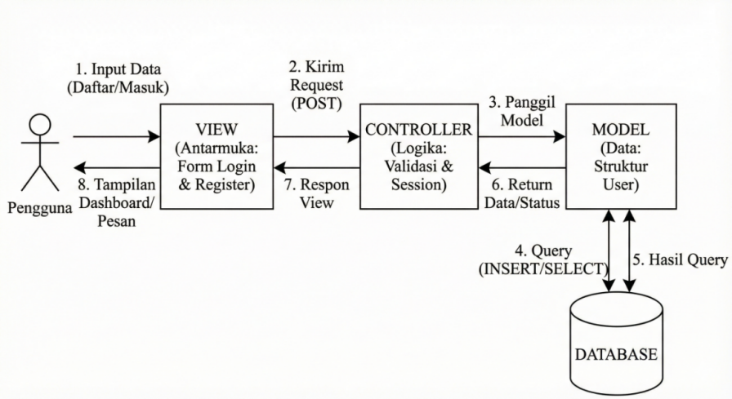
gambar 1 Arsitektur MVC

Perancangan Basis Data
Basis data dirancang untuk mendukung seluruh proses bisnis servis motor. Setiap tabel saling terhubung melalui relasi yang menjaga konsistensi dan integritas data.
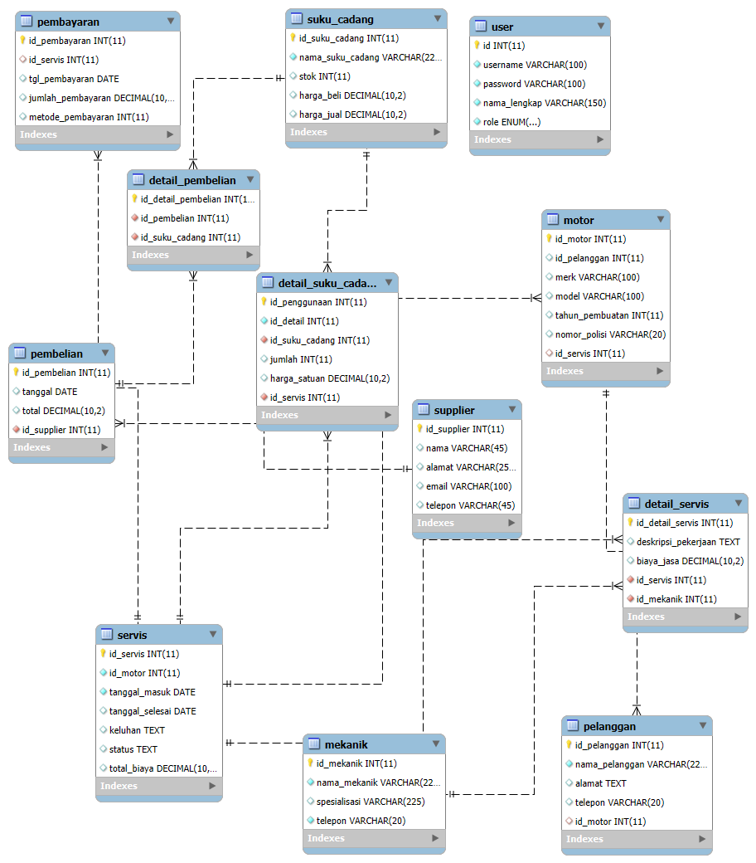
gambar 2.ERD

Bab IV Implementasi
Bab ini membahas proses implementasi sistem secara teknis yang dikerjakan secara berkelompok dengan pembagian peran yang jelas antara pengembang frontend, backend, dan penguji sistem.

Lingkungan Perkembangan
Pengembangan aplikasi dilakukan pada lingkungan lokal menggunakan XAMPP dengan web server Apache, PHP versi 8.2, dan MariaDB versi 10.4. Framework CodeIgniter 4 digunakan sebagai kerangka utama pengembangan aplikasi.

Struktur Aplikasi
Struktur aplikasi mengikuti standar CodeIgniter 4 yang memisahkan komponen Controller, Model, dan View untuk menjaga keteraturan kode dan kemudahan pemeliharaan.
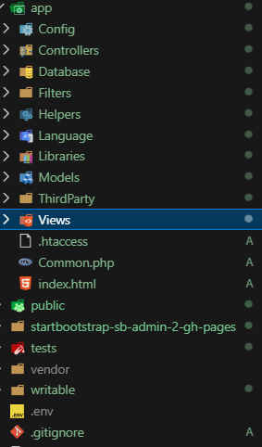
gambar 3.Struktur Directory Aplikasi

Implementasi Modul Autentikasi
Modul ini dirancang untuk memfasilitasi proses registrasi pengguna baru serta mengatur mekanisme autentikasi sistem. Selain melakukan validasi data masukan dan pengelolaan session, modul ini juga bertugas memverifikasi dan menyimpan data pengguna saat pendaftaran untuk memastikan hak akses yang sesuai dengan
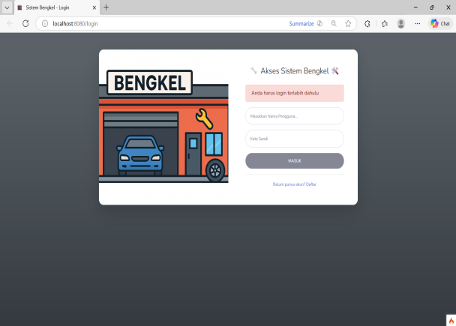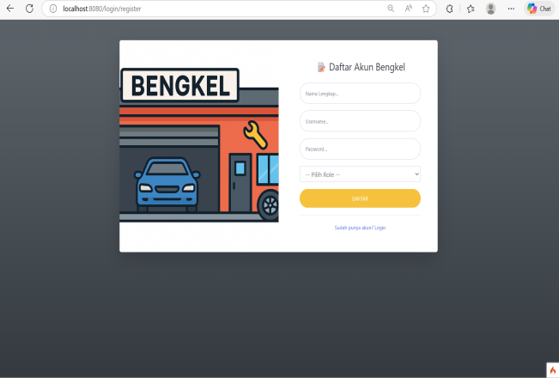
gambar 4. Alur Login

Implementasi Modul Servis Motor
Modul servis motor merupakan inti sistem yang mencatat data servis, detail pekerjaan, mekanik, serta penggunaan suku cadang. Modul ini dirancang untuk mendukung relasi one-to-many.
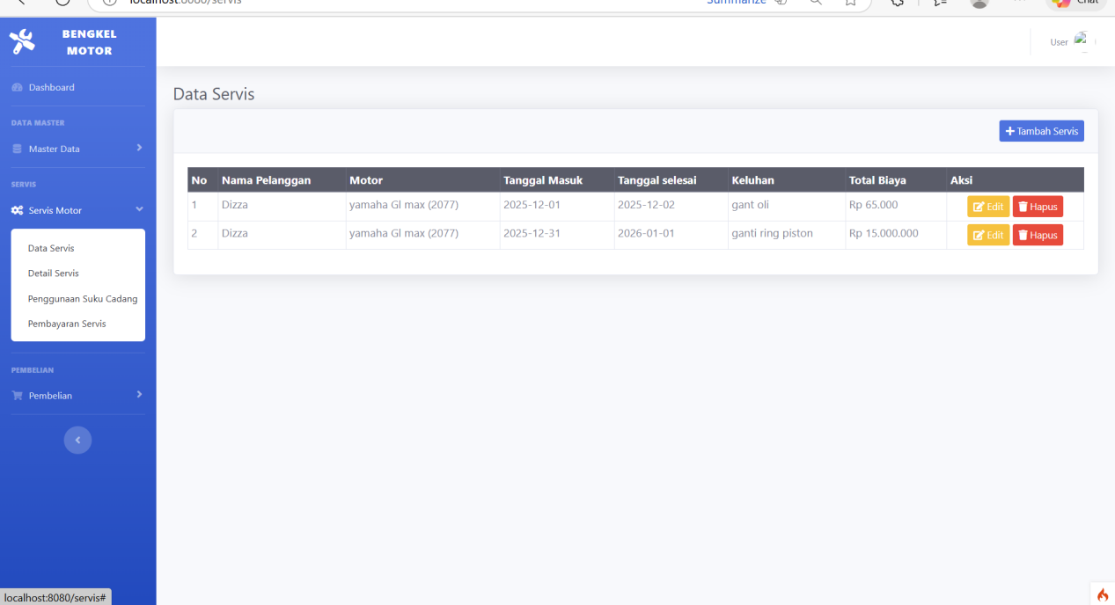
gambar 5 Modul Servis Motor

Implementasi Modul Pembayaran dan Suku Cadang
Modul suku cadang berfungsi untuk mengelola stok dan transaksi pembelian, sedangkan modul pembayaran digunakan untuk mencatat transaksi keuangan berdasarkan data servis.
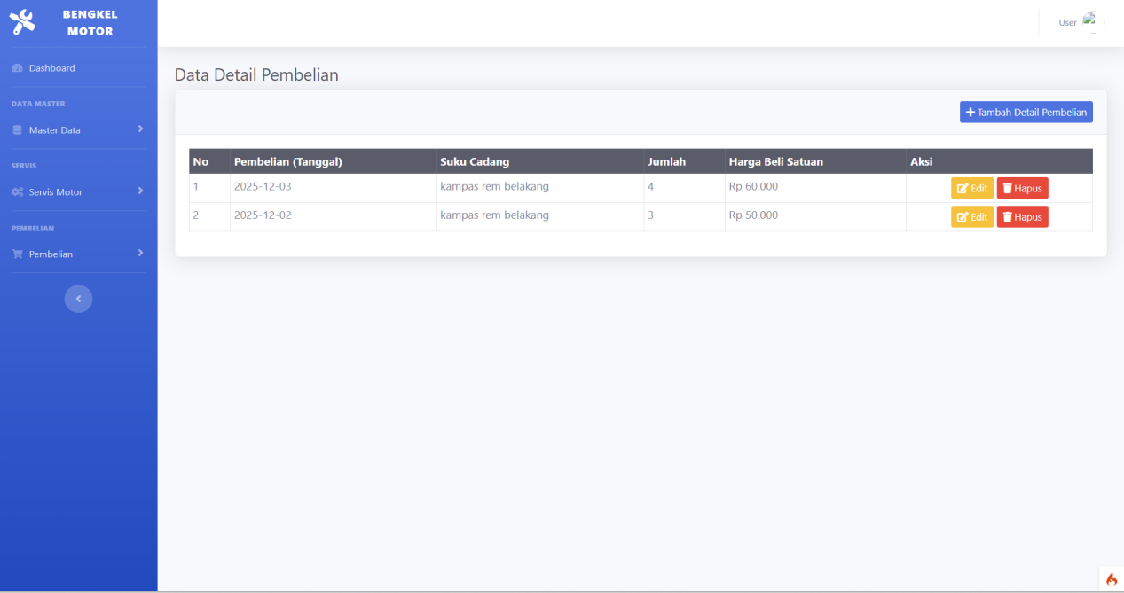
gambar 4 Modul Pembayaran
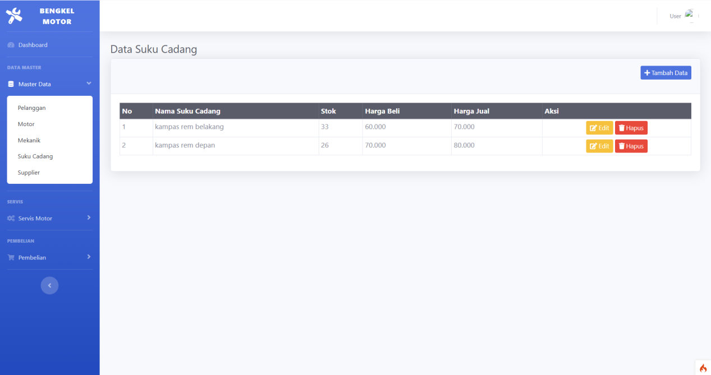gambar 5 Modul Suku Cadang

Bab V Pengujian

5.1 Tujuan Pengujian
Pengujian sistem bertujuan untuk:
- Memastikan setiap fitur sistem dapat berfungsi sesuai dengan kebutuhan fungsional.
- Mengidentifikasi kesalahan (bug) atau ketidaksesuaian proses sistem.
- Menilai kestabilan sistem dalam mengelola data servis, suku cadang, dan transaksi.
- Memastikan integrasi antar modul berjalan dengan baik.

5.2 Metode Pengujian
Metode pengujian yang digunakan adalah Black Box Testing, yaitu metode pengujian yang berfokus pada pengujian fungsi sistem tanpa memperhatikan struktur kode program secara internal. Pengujian dilakukan dengan memberikan input tertentu dan mengamati output yang dihasilkan.
Pengujian difokuskan pada modul-modul utama, yaitu:
- Modul autentikasi pengguna
- Modul manajemen pelanggan dan motor
- Modul servis dan detail servis
- Modul pengelolaan suku cadang
- Modul transaksi pembayaran

5.3 Skenario Pengujian
Skenario pengujian disusun berdasarkan kebutuhan fungsional sistem. Setiap skenario mencakup kondisi awal, input yang diberikan, hasil yang diharapkan, dan hasil aktual.
Tabel 5.1 Skenario Pengujian Modul Login
No | Skenario Uji | Input | Hasil yang Diharapkan | Hasil Aktual | Status
1 | Login dengan data valid | Username & password benar | Sistem menampilkan dashboard | Sesuai | Berhasil
2 | Login dengan password salah | Password salah | Sistem menampilkan pesan error | Sesuai | Berhasil
3 | Login dengan field kosong | Username kosong | Sistem menolak login | Sesuai | Berhasil
4 | Login role admin | Akun admin | Akses menu admin | Sesuai | Berhasil
Tabel 5.2 Skenario Pengujian Modul Servis Motor
No | Skenario Uji | Input | Hasil yang Diharapkan | Hasil Aktual | Status
1 | Tambah data servis | Data lengkap | Data tersimpan | Sesuai | Berhasil
2 | Tambah detail servis | Mekanik & biaya | Detail tersimpan | Sesuai | Berhasil
3 | Update status servis | Status selesai | Status berubah | Sesuai | Berhasil
4 | Hitung total biaya | Jasa + suku cadang | Total otomatis | Sesuai | Berhasil
Tabel 5.3 Skenario Pengujian Modul Suku Cadang dan Stok
No | Skenario Uji | Input | Hasil yang Diharapkan | Hasil Aktual | Status
1 | Tambah suku cadang | Data valid | Data tersimpan | Sesuai | Berhasil
2 | Gunakan suku cadang | Jumlah tertentu | Stok berkurang | Sesuai | Berhasil
3 | Stok tidak mencukupi | Jumlah > stok | Sistem menolak | Sesuai | Berhasil

Daftar Pustaka
CodeIgniter. CodeIgniter 4 User Guide.
Welling, L., & Thomson, L. PHP and MySQL Web Development. Addison-Wesley.
Kadir, A. Dasar Pemrograman Web Dinamis. Andi Publisher.
OpenAI. ChatGPT: Large Language Model for Code Generation and Technical Documentation Support. OpenAI, https://www.openai.com.

LAMPIRAN
Link github:https://github.com/cipicapa1031/ServisMotor
